Nomes: Lucas Domingos

Kevin Mikio

**Requisitos**

Requisitos funcionais:

* Logar o usuário
* O usuário pode buscar o seu banco por nome
* O usuário pode visualizar a lista de bancos existentes
* Buscar o saldo do usuário
* Pagar a conta
* Notificar o usuário se há conta em atraso
* O Administrador pode adicionar novos bancos
* O Administrador pode editar

Requisitos não funcionais:

* Segurança (Já que estamos manuseando dados referentes a números de contas e seus saldos)
* Interface de fácil utilização
* Minimalista
* Usabilidade
* Padronização
* Compatibilidade (Em várias plataformas mobile)
* Disponibilidade (nos casos de dúvidas)

**Projeto**

Será um projeto dedicado a leigos da tecnologia, onde o aplicativo desenvolvido será a porta de entrada para aqueles que buscam facilidade relacionados a setores bancários, como saque, pagamentos de contas, controle de gastos, etc.

Além de toda facilidade proposto pelo aplicativo, terá como intuito a padronização do mesmo, pois ela contara com uma imensa lista de bancos onde, se quiser trocar simplesmente de um banco para o outro, basta modifica-lo, não perdendo a sua usabilidade.

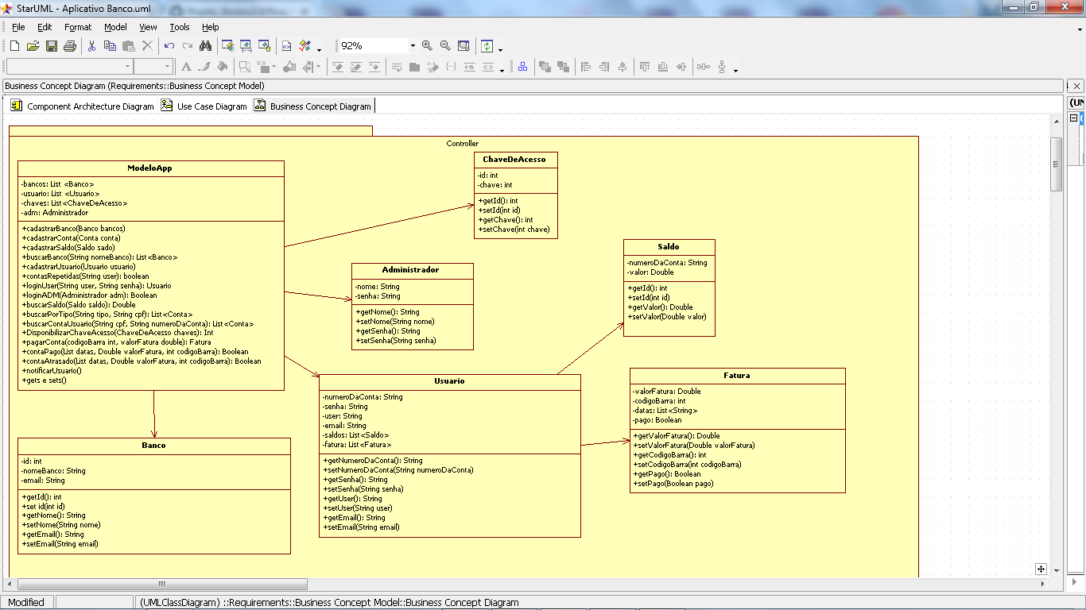

1. Manter o usuário sempre informado de qual janela o aplicativo de encontra.

8- Estética e Design Minimalista.

4-O usuário não deve se preocupar com as plataformas que irão usar, pois o aplicativo se adapta de acordo com quais quer sistema.

5-Prevenção de erros, para que o usuário tenha o app sempre à disposição.

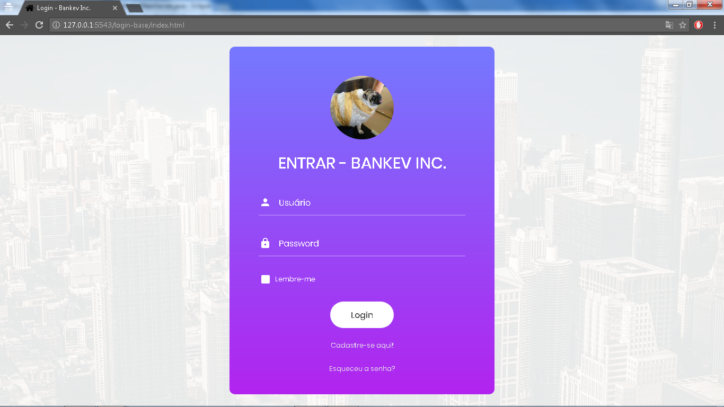

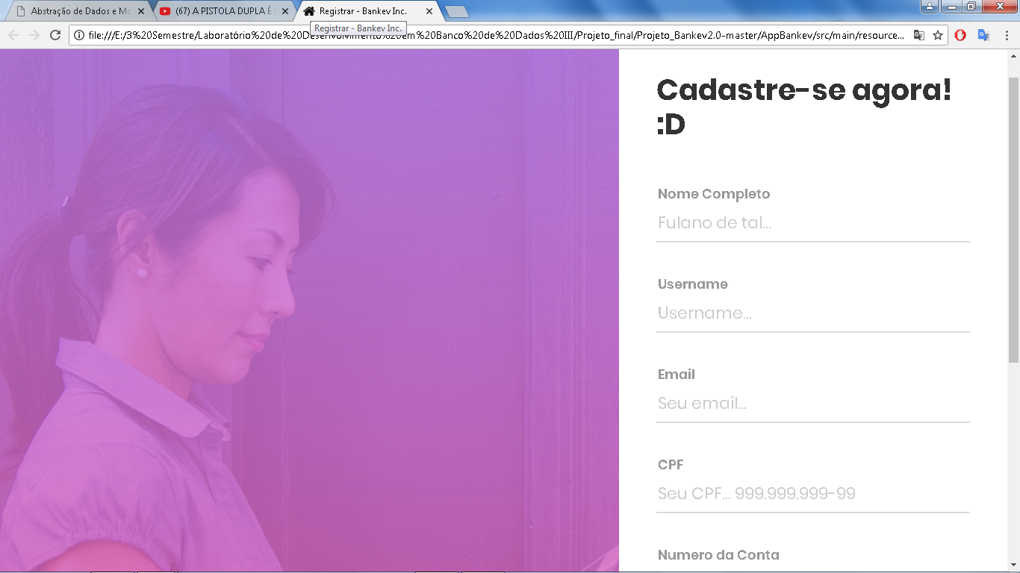

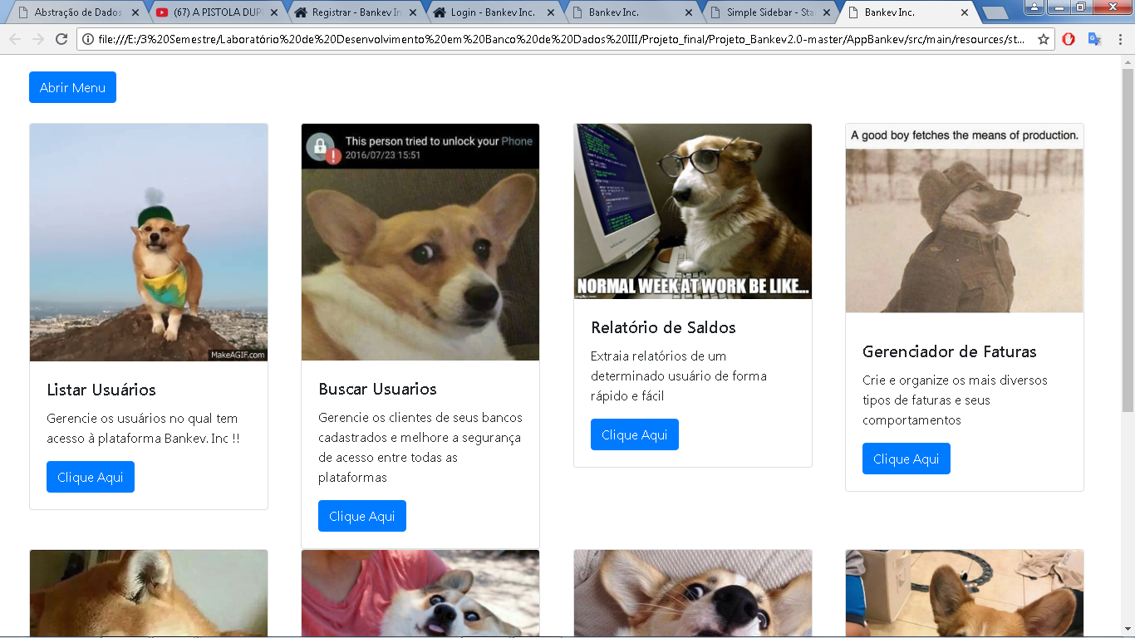

<https://github.com/kevin799/Java_Eclipse/tree/master/workspace/APPBank>

Modelo.java

|  |
| --- |
| package hello; |
|  |  |
|  | import java.util.LinkedList; |
|  | import java.util.List; |
|  | import java.util.Calendar; |
|  | import java.util.Date; |
|  | import java.time.LocalDate; |
|  |  |
|  | import com.db4o.Db4oEmbedded; |
|  | import com.db4o.ObjectContainer; |
|  | import com.db4o.ObjectSet; |
|  | import com.db4o.query.Query; |

**public** **class** Modelo {

|  |
| --- |
| private static Modelo modeloUniqueInstance; |
|  |  |
|  |  |
|  | public static Modelo getInstance() { |
|  | if (modeloUniqueInstance == null) { |
|  | modeloUniqueInstance = new Modelo(); |
|  | } |
|  | return modeloUniqueInstance; |
|  | } |
|  |  |
|  | /* |
|  | * Aplicando o Singleton - Para privar de que se inicie varias instancias de Banco varias vezes dentro do código |
|  | * |
|  | */ |
|  |  |
|  | //private List<Usuario> usuarios = new LinkedList<Usuario>(); |
|  | ObjectContainer usuarios = Db4oEmbedded.openFile(Db4oEmbedded.newConfiguration(), "bd/usuarios.db4o"); |
|  |  |
|  | //private List<Banco> bancos = new LinkedList<Banco>(); |
|  | ObjectContainer bancos = Db4oEmbedded.openFile(Db4oEmbedded.newConfiguration(), "bd/bancos.db4o"); |
|  |  |
|  | //private List<Admin> admins = new LinkedList<Admin>(); |
|  | ObjectContainer admins = Db4oEmbedded.openFile(Db4oEmbedded.newConfiguration(), "bd/admins.db4o"); |
|  |  |
|  | //private List<Conta> contas= new LinkedList<Conta>(); |
|  | ObjectContainer contas = Db4oEmbedded.openFile(Db4oEmbedded.newConfiguration(), "bd/contas.db4o"); |
|  |  |
|  | //private List<Saldo> saldos = new LinkedList<Saldo>(); |
|  | ObjectContainer saldos = Db4oEmbedded.openFile(Db4oEmbedded.newConfiguration(), "bd/saldos.db4o"); |
|  |  |
|  | public void cadastrarUsuario(Usuario usuario) { |
|  | //usuarios.add(usuario); |
|  | usuarios.store(usuario); |
|  | usuarios.commit(); |
|  | } |
|  |  |
|  | public void cadastrarConta(Conta conta) { |
|  | //contas.add(conta); |
|  | contas.store(conta); |
|  | contas.commit(); |
|  | } |
|  |  |
|  | public void cadastrarSaldo(Saldo saldo) { |
|  | // saldos.add(saldo); |
|  | saldos.store(saldo); |
|  | saldos.commit(); |
|  | } |
|  |  |
|  | public void cadastrarBanco(Banco banco) { |
|  | // bancos.add(banco); |
|  | bancos.store(banco); |
|  | bancos.commit(); |
|  | } |
|  |  |
|  | public void cadastrarAdmin(Admin admin) { |
|  | if (adminRepetidas(admin.getNomeAdmin(), admin.getSenhaAdmin())) { |
|  | // admins.add(admin); |
|  | admins.store(admin); |
|  | admins.commit(); |
|  | } |
|  | } |
|  |  |
|  | public boolean adminRepetidas(String nomeAdmin, String senhaAdmin) { |
|  |  |
|  | Query query = admins.query(); |
|  | query.constrain(Admin.class); |
|  | ObjectSet<Admin> admins = query.execute(); |
|  |  |
|  | for (Admin admin : admins) { |
|  | if (admin.getNomeAdmin().equals(nomeAdmin) || admin.getSenhaAdmin().equals(senhaAdmin)) |
|  | return false; |
|  | } |
|  | return true; |
|  | } |
|  |  |
|  | public boolean contasRepetidas(String email, String numeroDaConta) { |
|  |  |
|  | Query query = usuarios.query(); |
|  | query.constrain(Usuario.class); |
|  | ObjectSet<Usuario> usuarios = query.execute(); |
|  |  |
|  | for (Usuario usuario : usuarios) { |
|  | if (usuario.getEmail().equals(email) || usuario.getNumeroDaConta().equals(numeroDaConta)) |
|  | return false; |
|  | } |
|  | return true; |
|  | } |
|  |  |
|  |  |
|  |  |
|  | public List<Saldo> buscarSaldo(String numeroConta){ |
|  | List<Saldo> saldoEncontrada = new LinkedList<Saldo>(); |
|  |  |
|  | Query query = saldos.query(); |
|  | query.constrain(Saldo.class); |
|  | ObjectSet<Saldo> saldos = query.execute(); |
|  |  |
|  | for(Saldo saldo:saldos) { |
|  | if(saldo.getNumeroDaContaSaldo().equals(numeroConta)); |
|  | saldoEncontrada.add(saldo); |
|  | //saldoEncontrada.store(saldo); |
|  | } |
|  | return saldoEncontrada; |
|  | } |
|  |  |
|  | public List<Conta> buscarContaUsuario(String cpf,String numeroDaConta){ |
|  | List<Conta> contaEncontrada = new LinkedList<Conta>(); |
|  | Query query = contas.query(); |
|  | query.constrain(Conta.class); |
|  | ObjectSet<Conta> contas = query.execute(); |
|  | for(Conta conta:contas) { |
|  | if(conta.getCpf().equals(cpf)) { |
|  | contaEncontrada.add(conta); |
|  | //contaEncontrada.store(conta); |
|  | } |
|  |  |
|  | } |
|  | return contaEncontrada; |
|  | } |
|  |  |
|  |  |
|  | public List<Usuario> buscarUsuarioPorUser(String user) { |
|  | List<Usuario> userEncontrados = new LinkedList<Usuario>(); |
|  |  |
|  | Query query = usuarios.query(); |
|  | query.constrain(Usuario.class); |
|  | ObjectSet<Usuario> usuarios = query.execute(); |
|  |  |
|  | for (Usuario usuario : usuarios) { |
|  | if (usuario.getUser().equals(user)) |
|  | userEncontrados.add(usuario); |
|  | //userEncontrados.store(usuario); |
|  |  |
|  | } |
|  | return userEncontrados; |
|  |  |
|  | } |
|  |  |
|  | public List<Banco> buscarBancoPorNome(String nomeBanco) { |
|  | List<Banco> nomeBancoEncontrado = new LinkedList<Banco>(); |
|  |  |
|  | Query query = usuarios.query(); |
|  | query.constrain(Banco.class); |
|  | ObjectSet<Banco> bancos = query.execute(); |
|  |  |
|  | for (Banco banco : bancos) { |
|  | if (banco.getNomeBanco().equals(nomeBanco)) |
|  | nomeBancoEncontrado.add(banco); |
|  | //nomeBancoEncontrado.store(banco); |
|  | } |
|  | return nomeBancoEncontrado; |
|  |  |
|  | } |
|  |  |
|  | public boolean confBankEx(String cpf) { |
|  | int conf=0; |
|  |  |
|  | Query query = bancos.query(); |
|  | query.constrain(Banco.class); |
|  | ObjectSet<Banco> bancos = query.execute(); |
|  |  |
|  | for (Banco banco:bancos) { |
|  | if (banco.getCpf().equals(cpf)) { |
|  | conf=conf+1; |
|  | } |
|  | } |
|  | if (conf>0) { |
|  | return true; |
|  | } |
|  | else { |
|  | return false; |
|  | } |
|  | } |
|  |  |
|  |  |
|  |  |
|  | public boolean logarUsuario(String user, String senha) { |
|  |  |
|  | Query query = usuarios.query(); |
|  | query.constrain(Usuario.class); |
|  | ObjectSet<Usuario> usuarios = query.execute(); |
|  |  |
|  | for (Usuario usuario : usuarios) { |
|  | if (usuario.getUser().equals(user) && usuario.getSenha().equals(senha)) |
|  | return true; |
|  | } |
|  | return false; |
|  | } |
|  |  |
|  |  |
|  | public boolean isLate(LocalDate date) { |
|  | LocalDate today = LocalDate.now(); |
|  | if (date.isBefore(today)) |
|  | return true; |
|  | return false; |
|  | } |
|  |  |
|  | public boolean verificaContAtr(String user, String numeroDaConta, LocalDate data) { |
|  | LocalDate today = LocalDate.now(); |
|  | Query query = usuarios.query(); |
|  | query.constrain(Usuario.class); |
|  | ObjectSet<Usuario> usuarios = query.execute(); |
|  | for (Usuario usuario : usuarios) { |
|  | if (usuario.getNumeroDaConta().equals(numeroDaConta) && usuario.getUser().equals(user)) { |
|  | if (data.isBefore(today)) |
|  | return true; |
|  | } |
|  | } |
|  | return false; |
|  | } |
|  |  |
|  | public List<Usuario> getUsuarios() { |
|  | Query query = usuarios.query(); |
|  | query.constrain(Usuario.class); |
|  | ObjectSet<Usuario> usuarios = query.execute(); |
|  | return usuarios; |
|  | } |
|  |  |
|  | public List<Banco> getBancos() { |
|  | Query query = bancos.query(); |
|  | query.constrain(Banco.class); |
|  | ObjectSet<Banco> bancos = query.execute(); |
|  | return bancos; |
|  | } |
|  |  |
|  | public List<Admin> getAdmin() { |
|  | Query query = admins.query(); |
|  | query.constrain(Admin.class); |
|  | ObjectSet<Admin> admins = query.execute(); |
|  | return admins; |
|  | } |

|  |  |
| --- | --- |
|  | import static spark.Spark.get; |
|  | import static spark.Spark.post; |
|  |  |
|  |  |
|  | import java.io.UnsupportedEncodingException; |
|  | import java.util.List; |
|  |  |
|  |  |
|  | import org.json.JSONArray; |
|  | import org.json.JSONException; |
|  | import org.json.JSONObject; |
|  |  |
|  | import com.google.gson.Gson; |
|  |  |
|  | import spark.Request; |
|  | import spark.Response; |
|  | import spark.Route; |
|  | public class Controller { |
|  |  |
|  | private Modelo modelo; |
|  |  |
|  | public Controller(Modelo modelo){ |
|  | this.modelo = modelo; |
|  | } |
|  |  |
|  | public void loginUsuario() { |
|  | // get("/usuario/:username/:password", (req, res) ->{ |
|  | // Usuario usuarioLogando = new Usuario(req.params(":username"), req.params(":password")); |
|  | // boolean usuario_encontrado = modelo.logarUsuario(usuarioLogando.getUser(), usuarioLogando.getSenha()); |
|  | // return new Gson().toJson(usuario_encontrado); |
|  | // }); |
|  |  |
|  | post ("/usuario/login", new Route() { |
|  | public Object handle(final Request request, final Response response) throws JSONException{ |
|  | response.header("Access-Control-Allow-Origin", "*"); |
|  | JSONObject json = new JSONObject(request.body()); // Aqui ele recebera todo o corpo de JSON enviado pelo HTML |
|  | String userName = json.getString("userName"); |
|  | String password = json.getString("password"); |
|  | return modelo.logarUsuario(userName, password); |
|  | // boolean usuario = modelo.logarUsuario(userName, password); |
|  | // if(usuario != false){ |
|  | // JSONArray jsonResult = new JSONArray(); |
|  | // JSONObject jsonObj = new JSONObject(); |
|  | // jsonObj.put("status", 1); |
|  | // jsonObj.put("userName", userName); |
|  | // jsonResult.put(jsonObj); |
|  | // return jsonResult; |
|  | // } else { |
|  | // } |
|  | // JSONArray jsonResult = new JSONArray(); |
|  | // JSONObject jsonObj = new JSONObject(); |
|  | // jsonObj.put("status", 0); |
|  | // jsonResult.put(jsonObj); |
|  | // return jsonResult; |
|  | } |
|  | }); |
|  |  |
|  | } |
|  |  |
|  | public void listarUsuariosSistema() { |
|  | get("/buscaListUsuarios", (req, res) -> { |
|  | return new Gson().toJson(modelo.getUsuarios()); |
|  |  |
|  | }); |
|  |  |
|  | } |
|  |  |
|  | public void buscarSaldo() { |
|  | get("/buscarSaldo/:numeroConta",(req,res)->{ |
|  | List<Saldo> SaldoEncontrado = modelo.buscarSaldo(req.params(":numeroConta")); |
|  | return new Gson().toJson(SaldoEncontrado); |
|  | }); |
|  | } |
|  |  |
|  | public void confBanco() { |
|  | get("/confBanco/:numConta",(req,res)->{ |
|  | boolean resp= modelo.confBankEx(req.params(":numConta")); |
|  | return new Gson().toJson(resp); |
|  | }); |
|  | } |
|  |  |
|  | public void listarConta() { |
|  | get("/buscarConta/:cpf/:numeroConta",(req,res)->{ |
|  | List<Conta> ContaEncontrada = modelo.buscarContaUsuario(req.params(":cpf"), req.params(":numeroConta")); |
|  | return new Gson().toJson(ContaEncontrada); |
|  | }); |
|  | } |
|  |  |
|  | public void listarumUnicoUsuariosSistema() { |
|  | get("/buscaListUsuarios/:usuario", (req, res) -> { |
|  | List<Usuario> UsuariosEncontrados = modelo.buscarUsuarioPorUser(req.params(":usuario")); |
|  | return new Gson().toJson(UsuariosEncontrados); |
|  |  |
|  | }); |
|  |  |
|  | } |
|  |  |
|  | public void cadastrarUsuario() { |
|  | get("/addUsuario/:nomecompleto/:cpf/:email/:user/:senha/:numeroDaConta",(req,res)->{ |
|  |  |
|  | modelo.cadastrarUsuario(new Usuario(req.params(":nomecompleto"),req.params(":cpf"),req.params(":email"),req.params(":user"),req.params(":senha"),req.params("numeroDaConta"))); |
|  | return new Gson().toJson(modelo.getUsuarios()); |
|  | }); |
|  | } |
|  |  |
|  | } |

Admin.java

**package** APPBank;

**public** **class** Admin {

**private** String nomeAdmin;

**private** String senhaAdmin;

**public** Admin(String nomeAdmin,String senhaAdmin){

**this**.nomeAdmin = nomeAdmin;

**this**.senhaAdmin = senhaAdmin;

}

**public** String getNomeAdmin(){

**return** nomeAdmin;

}

**public** **void** setNomeAdmin(String nomeAdmin){

**this**.nomeAdmin = nomeAdmin;

}

**public** String getSenhaAdmin(){

**return** senhaAdmin;

}

**public** **void** setSenhaAdmin(String senhaAdmin){

**this**.senhaAdmin = senhaAdmin;

}

}

Banco.java

**package** APPBank;

**public** **class** Banco {

**private** **int** id;

**private** String nomeBanco;

**private** String email;

**public** Banco(**int** id, String nomeBanco, String email) {

**this**.id = id;

**this**.nomeBanco = nomeBanco;

**this**.email = email;

}

**public** **int** getId() {

**return** id;

}

**public** **void** setId(**int** id) {

**this**.id = id;

}

**public** String getNomeBanco() {

**return** nomeBanco;

}

**public** **void** setNomeBanco(String nomeBanco) {

**this**.nomeBanco = nomeBanco;

}

**public** String getEmail() {

**return** email;

}

**public** **void** setEmail(String email) {

**this**.email = email;

}

}

Usuario.java

**package** APPBank;

**public** **class** Usuario {

**private** String user;

**private** String senha;

**private** String email;

**private** String numeroDaConta;

**private** Saldo saldo;

**private** Conta conta;

**public** Usuario(String user, String senha, String email,String numeroDaConta, Saldo saldo,Conta conta) {

**this**.user = user;

**this**.senha = senha;

**this**.email = email;

**this**.numeroDaConta = numeroDaConta;

**this**.saldo = saldo;

**this**.conta = conta;

}

**public** String getUser() {

**return** user;

}

**public** **void** setUser(String user) {

**this**.user = user;

}

**public** String getSenha() {

**return** senha;

}

**public** **void** setSenha(String senha) {

**this**.senha = senha;

}

**public** String getEmail() {

**return** email;

}

**public** **void** setEmail(String email) {

**this**.email = email;

}

**public** String getNumeroDaConta(){

**return** numeroDaConta;

}

**public** **void** setNumeroDaConta(String numeroDaConta){

**this**.numeroDaConta = numeroDaConta;

}

**public** Saldo getSaldo() {

**return** saldo;

}

**public** **void** setSaldo(Saldo saldo) {

**this**.saldo = saldo;

}

**public** Conta getConta() {

**return** conta;

}

**public** **void** setConta(Conta conta) {

**this**.conta = conta;

}

}

Conta.java

**package** APPBank;

**import** java.time.LocalDate;

**public** **class** Conta {

**public** Double valorFatura;

**public** **int** codigoBarra;

**public** Boolean pago;

**public** LocalDate data;

**public** Conta(Double valorFatura, **int** codigoBarra,Boolean pago, LocalDate data){

**this**.valorFatura = valorFatura;

**this**.codigoBarra = codigoBarra;

**this**.pago = pago;

**this**.data = data;

}

**public** LocalDate getData() {

**return** data;

}

**public** **void** setData(LocalDate data) {

**this**.data = data;

}

**public** Double getValorFatura() {

**return** valorFatura;

}

**public** **void** setValorFatura(Double valorFatura) {

**this**.valorFatura = valorFatura;

}

**public** **int** getCodigoBarra() {

**return** codigoBarra;

}

**public** **void** setCodigoBarra(**int** codigoBarra) {

**this**.codigoBarra = codigoBarra;

}

**public** Boolean getPago() {

**return** pago;

}

**public** **void** setPago(Boolean pago) {

**this**.pago = pago;

}

}

Saldo.java

**package** APPBank;

**public** **class** Saldo {

**private** String numeroDaContaSaldo;

**private** **double** valor;

**public** Saldo(String numeroDaContaSaldo, **double** valor){

**this**.numeroDaContaSaldo = numeroDaContaSaldo;

**this**.valor = valor;

}

**public** String getNumeroDaContaSaldo() {

**return** numeroDaContaSaldo;

}

**public** **void** setNumeroDaContaSaldo(String numeroDaContaSaldo) {

**this**.numeroDaContaSaldo = numeroDaContaSaldo;

}

**public** **double** getValor() {

**return** valor;

}

**public** **void** setValor(**double** valor) {

**this**.valor = valor;

}

}

Teste.java

**package** APPBank;

**import** **static** org.junit.Assert.*;

**import** java.time.LocalDate;

**import** org.junit.Test;

**import** APPBank.Modelo;

**public** **class** Teste {

**private** **static** **final** Object ***True*** = **null**;

@Test

**public** **void** test() {

Modelo modelo = **new** Modelo();

//Teste de cadastramento de Usuario

modelo.cadastrarUsuario(**new** Usuario("Jose_Ricardo","12345","josericardo@email.com","K2033J", **new** Saldo("K2033J", 100.0), **new** Conta(25.00,123456,**false**, LocalDate.*of*(2017,11,20))));

modelo.cadastrarUsuario(**new** Usuario("Ana_Brito","21548","anabrito@email.com","J8011K", **new** Saldo("J8011K", 100.0),**new** Conta(25.00,123456,**false**,LocalDate.*of*(2017,11,30))));

modelo.cadastrarUsuario(**new** Usuario("Jose_Ricardo","12346","josericardo2017@email.com","K2034J", **new** Saldo("K2034J", 100.0),**new** Conta(25.00,123456,**true**,LocalDate.*of*(2017,12,01))));

modelo.cadastrarUsuario(**new** Usuario("Rodrigo Melo","54321","rodrigomelo@email.com","K2033J", **new** Saldo("K2033J", 500.0),**new** Conta(25.00,123456,**false**,LocalDate.*of*(2017,11,13))));

modelo.cadastrarUsuario(**new** Usuario("","","","",**new** Saldo("",0),**new** Conta(0.0,0,**false**,LocalDate.*of*(17,11,13))));

modelo.cadastrarUsuario(**new** Usuario("Cleber_Jose","66666","cleberjose2017@email.com","C2034J", **new** Saldo("C2034J", 1000.0),**new** Conta(125.00,9874563,**false**,LocalDate.*of*(2017,11,13))));

modelo.logarUsuario("Jose_Ricardo", "12345");

modelo.logarUsuario("Lucas_M", "l123");

*assertEquals*(modelo.getUsuarios().size(),4);

*assertEquals*(modelo.getUsuarios().get(0).getUser(),"Jose_Ricardo"); //Verifica a posição de um dado

//assertEquals(modelo.getUsuarios().get(0).getConta().getData(),LocalDate.of(11,11,13));

*assertEquals*(modelo.getUsuarios().get(0).getNumeroDaConta(),"K2033J");

*assertEquals*(modelo.getUsuarios().get(0).getSenha(),"12345");

*assertEquals*(modelo.buscarUsuarioPorUser("Jose_Ricardo").size(),2);

*assertEquals*(modelo.logarUsuario("Jose_Ricardo", "12345"),**true**);

//assertEquals(modelo.logarUsuario("Lucas_M", "l123"),true); //Nao loga pois nao rexiste na lista de cadastro

//assertEquals(modelo.logarUsuario("Jose_Ricardo", "12345"),false);

*assertEquals*(modelo.buscarSaldo("K2033J"), **new** Double(100.0)); //Retorna o valor contido no Saldo

//assertEquals(modelo.buscarSaldo("K2033J"), new Double(-1));

//assertEquals(modelo.getUsuarios().get(3).getUser(),"Rodrigo Melo"); //Nao registra pois o numero da conta é igual a do José ricardo da posição 0

//assertEquals(modelo.buscarUsuarioPorUser("Rodrigo Melo").size(),1);

*assertEquals*(modelo.getUsuarios().get(1).getUser(),"Ana_Brito");

*assertEquals*(modelo.getUsuarios().get(1).getNumeroDaConta(),"J8011K");

*assertEquals*(modelo.getUsuarios().get(1).getSenha(),"21548");

*assertEquals*(modelo.buscarUsuarioPorUser("Ana_Brito").size(),1);

*assertEquals*(modelo.getUsuarios().get(1).getConta().getData(),LocalDate.*of*(2017,11,30));

*assertEquals*(modelo.getUsuarios().get(3).getUser(),"Cleber_Jose");

*assertEquals*(modelo.getUsuarios().get(3).getNumeroDaConta(),"C2034J");

*assertEquals*(modelo.getUsuarios().get(3).getSenha(),"66666");

*assertEquals*(modelo.buscarUsuarioPorUser("Cleber_Jose").size(),1);

*assertEquals*(modelo.getUsuarios().get(3).getConta().getData(),LocalDate.*of*(2017,11,13));

//Teste de cadastramento de Banco

modelo.cadastrarBanco(**new** Banco(0001,"Bradesco","bancoBradesco@email.com"));

modelo.cadastrarBanco(**new** Banco(0002,"Itau","bancoItau@email.com"));

modelo.cadastrarBanco(**new** Banco(0003,"Santander","bancoSantander@email.com"));

modelo.cadastrarBanco(**new** Banco(0004,"Safra","bancoSafra@email.com"));

modelo.cadastrarBanco(**new** Banco(0005,"Caixa","bancoCaixa@email.com"));

modelo.cadastrarBanco(**new** Banco(0001,"Brasil","bancoBradesco@email.com"));//Nao registra(Campo repetido)

modelo.cadastrarBanco(**new** Banco(0002,"Safra","bancoSafra@email.com"));//Nao registra(Campo repetido)

modelo.cadastrarBanco(**new** Banco(0,"",""));//Nao registra(campo vazio)

*assertEquals*(modelo.getBancos().size(),5);

*assertEquals*(modelo.getBancos().get(0).getNomeBanco(),"Bradesco");

*assertEquals*(modelo.getBancos().get(0).getId(),0001);

*assertEquals*(modelo.getBancos().get(0).getEmail(),"bancoBradesco@email.com");

*assertEquals*(modelo.buscarBancoPorNome("Bradesco").size(),1);

*assertEquals*(modelo.getBancos().get(1).getNomeBanco(),"Itau");

*assertEquals*(modelo.getBancos().get(1).getId(),0002);

*assertEquals*(modelo.getBancos().get(1).getEmail(),"bancoItau@email.com");

*assertEquals*(modelo.buscarBancoPorNome("Itau").size(),1);

//assertEquals(modelo.buscarBancoPorNome("Brasil").size(),2);

//Teste de casdastramento Admin

modelo.cadastrarAdmin(**new** Admin("Antonio_Almeida","senhaAntonio123"));

modelo.cadastrarAdmin(**new** Admin("Antonio_Almeida","senhaAntonio123"));//Nao registra(Campo repetido)

modelo.cadastrarAdmin(**new** Admin("Cleber_Augusto","senhaAugusto123"));

*assertEquals*(modelo.getAdmin().size(),2);

//Uso de função isLate(Retorna valor boolean, comparando a data do pagamento se está atrasado)

//assertEquals(modelo.isLate(modelo.getUsuarios().get(0).getConta().getData()),true);

*assertEquals*(modelo.isLate(LocalDate.*of*(2017,11,20)),**false**);

*assertEquals*(modelo.verificaContAtr(modelo.getUsuarios().get(1).getUser(), modelo.getUsuarios().get(1).getNumeroDaConta(), modelo.getUsuarios().get(1).getConta().getData()),**false**);

*assertEquals*(modelo.verificaContAtr(modelo.getUsuarios().get(2).getUser(), modelo.getUsuarios().get(2).getNumeroDaConta(), modelo.getUsuarios().get(2).getConta().getData()),**false**);

*assertEquals*(modelo.verificaContAtr(modelo.getUsuarios().get(3).getUser(), modelo.getUsuarios().get(3).getNumeroDaConta(), modelo.getUsuarios().get(3).getConta().getData()),**true**);

//Pagar conta

*assertEquals*(modelo.pagarConta(modelo.getUsuarios().get(0).getConta().getCodigoBarra(), modelo.getUsuarios().get(0).getConta().getValorFatura(),modelo.getUsuarios().get(0).getConta().getPago()),**true**);

//assertEquals(modelo.pagarConta(modelo.getUsuarios().get(1).getConta().getCodigoBarra(), modelo.getUsuarios().get(1).getConta().getValorFatura(),modelo.getUsuarios().get(1).getConta().getPago()),false);

*assertEquals*(modelo.pagarConta(modelo.getUsuarios().get(2).getConta().getCodigoBarra(), modelo.getUsuarios().get(2).getConta().getValorFatura(),modelo.getUsuarios().get(2).getConta().getPago()),**false**);

}

}